Экспертиза радиоэлектронных устройств и электробытовых приборов.

Что такое экспертиза радиоэлектронных устройств и электробытовых приборов?
Предметом экспертизы радиоэлектронных устройств и электробытовых приборов является определение, на основе специальных познаний в области физики, электроники, радиотехники, необходимых данных об электронных устройствах.
Объектами экспертизы могут быть мобильные телефоны, планшеты, видеорегистраторы, радиотехнические устройства, радиоаппаратура, электробытовые приборы и др.
В настоящее время основной объем экспертиз радиоэлектронных устройств и электробытовых приборов в Могилевской области выполняется экспертами управления по Могилевской области, а также экспертами Бобруйского межрайонного отдела.
Данный вид экспертизы достаточно популярен и востребован. В результате проведенных экспертных исследований можно определить работоспособность приборов, неполадки в их работе и причины их возникновения. Последние в свою очередь порой играют решающую роль при восстановлении нарушенных прав граждан и возврате затраченных материальных средств.
Вот несколько примеров из экспертной практики.
Могилевчанка обратилась для исследования радиотелефона, сетевого фильтра, радио и системного блока компьютера на предмет того, могли ли их повреждения и выход из строя быть вызваны перенапряжением в электрической сети. В ходе исследования установлено, что предоставленные радиотелефон и радио исправны, однако их адаптеры питания вышли из строя. В системном блоке компьютера вышел из строя блок питания. Причиной выхода из строя адаптеров питания, сетевого фильтра и блока питания могло быть перенапряжение в электрической сети. Получив на руки заключение экспертизы могилевчанка сможет обратиться в страховую компанию.

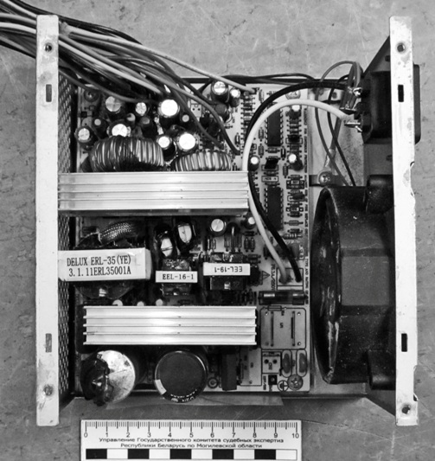

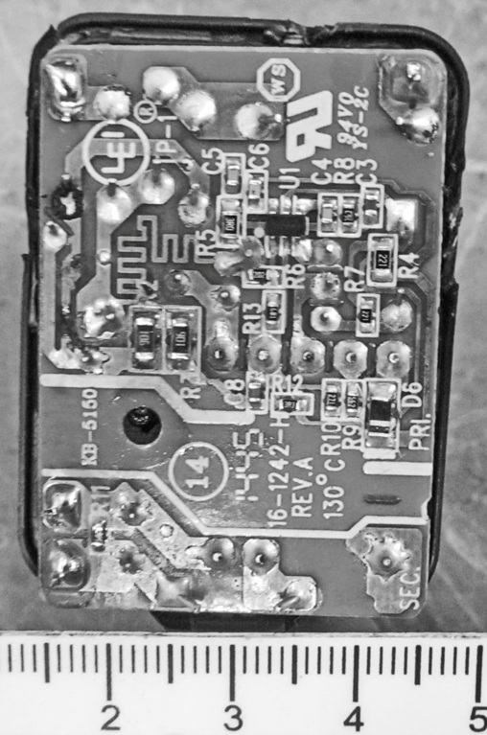

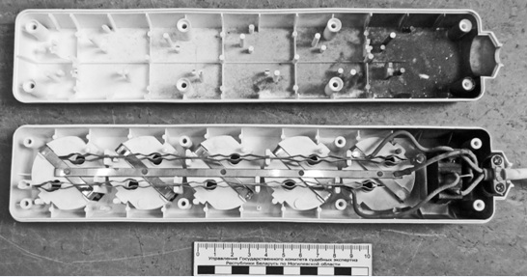

Через месяц после приобретения планшета покупатель столкнулся с проблемой его зарядки от адаптера питания, который входил в комплект. Проверка качества зарядки у продавца неисправности не выявила. Гражданин обратился к экспертам управления и предоставил на исследование планшетный компьютер с адаптером питания к нему. На разрешение экспертизы были поставлены следующие вопросы: заряжается ли предоставленный планшет с использованием предоставленного адаптера питания и находится ли предоставленный адаптер в работоспособном состоянии. В ходе исследования установлено, что планшет не заряжается ни от предоставленного адаптера питания, ни от других источников. В результате проверки предоставленного адаптера, как в режиме различной нагрузки, так и без нее, подтверждена работоспособность устройства. В ходе экспертизы выявлено, что в планшете не работает, предположительно, система заряда аккумулятора.
Женщина приобрела планшетный компьютер для общения с родственниками посредством программы «Skype». Однако через несколько месяцев использования данная программа стала аварийно завершать свою работу, информируя пользователя об ошибке. В результате полноценное использование планшета для тех целей, с которыми он приобретался, оказалось невозможным. Планшет был возвращен продавцу для проверки качества. Однако проверка обозначенной проблемы не выявила. Гражданка обратилась в наше управление для проведения экспертизы. В результате проведенных экспертных исследований выявлено, что кроме описанной проблемы с аварийным закрытием программы «Skype» планшет при работе в штатном режиме с подключенным к нему адаптером питания самопроизвольно перезагружается, что отрицательно влияет на его использование. После обращения покупательницы с заключением экспертизы к продавцу товара последний вернул ей деньги.

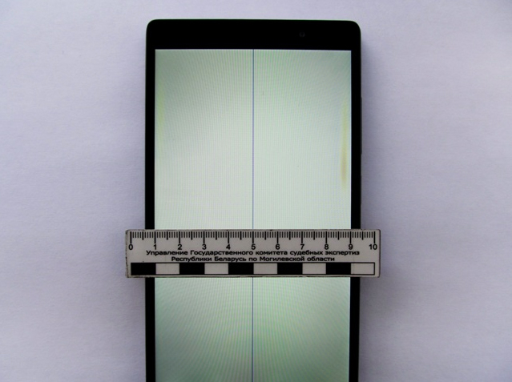

Под конец гарантийного срока могилевчанин обратился к продавцу с проблемой, которая выражалась в вертикальных полосах желтого цвета по краям в верхней части дисплея мобильного телефона. Согласно справке о проведении ремонтных работ ему заменен дисплейный модуль. Однако примерно через четыре месяца после окончания гарантии и выполненного ремонта на замененном дисплее появились аналогичные дефекты в виде вертикальных полос. Продавец заявил, что в случае подтверждения что указанные дефекты возникли по причине производственного брака, покупателю вернут денежные средства либо заменят телефон. В ходе экспертизы нарушения правил эксплуатации не выявлено и сделан вывод, что указанные дефекты носят производственный характер.
Масса примеров из практики проведения экспертиз радиоэлектронных устройств и электробытовых приборов показывает, что заключение экспертизы позволяет внести ясность в самые различные жизненные ситуации.
Кричевский межрайонный отдел
Государственного комитета судебных экспертиз
Республики Беларусь

